Controle de Versões
Versão | Data | Autor | Notas da Revisão
1.0 | 04-01-2016 | LUCAS MIRANDA | ELABORAÇÃO INICIAL

Sumário
1 Especificação 1
2 Análise 1
3 Desenvolvimento 1
4 Homologação 2
5 Teste com o usuário 2
6 Entrega 2

Especificação
Incluir o botão exportar entradas.

Análise
Ao atualizar o Linx o botão exportar entradas não foi migrado. Usuários reclamaram da falta desse botão.

Desenvolvimento
Segue o Print da tela 005114 – Consulta Entrada de Nota Fiscal de Materiais, onde está marcado de vermelho ficará o botão.
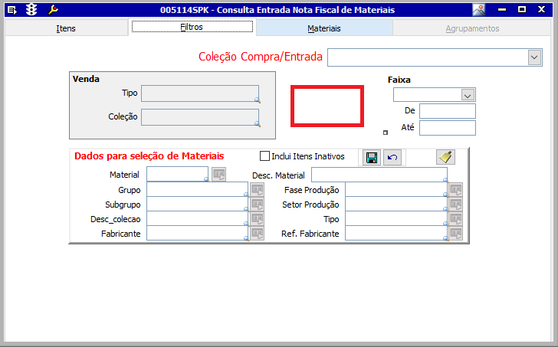

Homologação
Fiz os devidos testes no banco de teste e foi feito o que foi solicitado.

Teste com o usuário
Não houve testes com o usuário

Entrega
Sendo entregue para o Luiz Borges validar.

Aprovações
Participante\Área solicitante | Assinatura | Data
Lucas Miranda\TI

